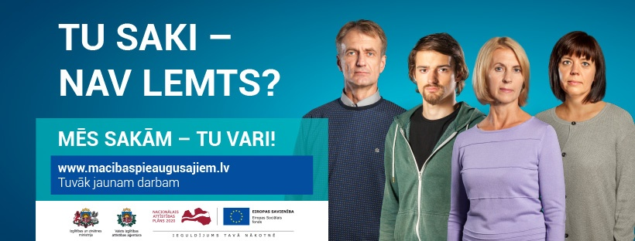

**NĀC MĀCĪTIES Cēsu Profesionālajā vidusskolā!**

**Neformālās izglītības programmas**

|  |  |  |  |  |  |  |  |
| --- | --- | --- | --- | --- | --- | --- | --- |
| **Izglītības programma** | **Iepriekšējā izglītība** | **Pedagogi** | **Mācību ilgums** | **Grupas lielums** | **Norises laiki** | **Kopējā mācību maksa\*** | **Līdzmaksā-jums 10%\*** |
| Mēbeļu restaurācija | Bez ierobežojuma | Mārtiņš Jurciņš | 1 mēnesis (40 h) | 8 - 12 personas | sestdienās:  9:00 – 16:20 | 180:00EEUR | 18:00 EUR |
| Koka izstrādājumu dizains, restaurācija  (koka logi, durvis un ēkas) | Bez ierobežojuma | Jānis Tolpežņikovs | 1,5 mēneši (60 h) | 6 - 10 personas | sestdienās:  9:00 – 16:20 | 270,00 EUR | 27,00 EUR |
| 3D vizualizācija-Autocad programma | Bez ierobežojuma | Lauris Šķēle, Ģirts Sukurs | 1 mēnesis (32 h) | 8 - 12 personas | sestdienās:  9:00 – 16:20 | 144,00 EUR | 14,40 EUR |
| Rasēšana Autocad programmā ( būvniekiem) | Bez ierobežojuma | Lauris Šķēle, Ģirts Sukurs | 1 mēnesis (32 h) | 8 - 12 personas | sestdienās:  9:00 – 16:20 | 144,00 EUR | 14,40 EUR |
| Sausās būves montāža | Bez ierobežojuma | Aivars Rudmiezis | 1 mēnesis (32 h) | 8 - 12 personas | sestdienās:  9:00 – 16:20 | 144,00 EUR | 14,40 EUR |
| Kokapstrādes iekārtu operatora darba pamati | Bez ierobežojuma | Mārtiņš Jurciņš | 1,1 mēnesis  (40 h) | 8 - 12 personas | sestdienās:  9:00 – 16:20 | 180:00  EURr | 18:00 EUR |
| Koka korpusa mēbeļu izgatavošana no laminētas kokskaidu plātnes bez priekšzināšanām | Bez ierobežojuma | Mārtiņš Jurciņš | 1,1 mēnesis  (40 h) | 8 - 12 personas | sestdienās:  9:00 – 16:20 | 180:00  EURr | 18:00 EUR |
| Koka karkasa ēku celtniecības prasmju apguve | Bez ierobežojuma | Aivars Rudmiezis, Ināra Alksne | 1,1 mēnesis  (40 h) | 8 - 12 personas | sestdienās:  9:00 – 16:20 | 180:00  EURr | 18:00 EUR |
| Jumtu konstrukcijas | Bez ierobežojuma | Andrejs Kokle | 1,1 mēnesis  (40h | 8 - 12 personas | sestdienās:  9:00 – 16:20 | 180:00  EURr | 18:00 EUR |
| Grīdu segumu ieklāšanas prasmju apguve | Bez ierobežojuma | Aivars Rudmiezis | 1,1 mēnesis  (40h | 8 - 12 personas | sestdienās:  9:00 – 16:20 | 180:00  EURr | 18:00 EUR |

* mācību maksu 90% apmērā sedz ES fondi un valsts, 10% ir strādājošā līdzmaksājums. Nodarbinātajiem ar maznodrošinātās vai trūcīgas personas statusu mācības ir bez maksas.